

**"Әлеуметтік-еңбек саласындағы мемлекеттік көрсетілетін қызметтер регламенттерін бекіту туралы" Солтүстік Қазақстан облысы әкімдігінің 2016 жылғы 26 мамырдағы № 181 қаулысына өзгерістер енгізу туралы**

***Күшін жойған***

Солтүстік Қазақстан облысы әкімдігінің 2017 жылғы 23 маусымдағы № 257 қаулысы. Солтүстік Қазақстан облысының Әділет департаментінде 2017 жылғы 26 шілдеде № 4274 болып тіркелді. Күші жойылды - Солтүстік Қазақстан облысы әкімдігінің 2018 жылғы 28 мамырдағы № 149 қаулысымен

      Ескерту. Күші жойылды - Солтүстік Қазақстан облысы әкімдігінің 28.05.2018 № 149 (алғашқы ресми жарияланған күнінен кейін күнтізбелік он күн өткен соң қолданысқа енгізіледі) қаулысымен.

      "Құқықтық актілер туралы" Қазақстан Республикасының 2016 жылғы 6 сәуірдегі Заңының 26-бабына сәйкес Солтүстік Қазақстан облысының әкімдігі **ҚАУЛЫ ЕТЕДІ**:

      1. "Әлеуметтік-еңбек саласындағы мемлекеттік көрсетілетін қызметтер регламенттерін бекіту туралы" Солтүстік Қазақстан облысы әкімдігінің 2016 жылғы 26 мамырдағы № 181 қаулысына (2016 жылғы 22 шілдеде "Әділет" Қазақстан Республикасының нормативтік-құқықтық актілерінің ақпараттық-құқықтық жүйесінде жарияланды, Нормативтік құқықтық актілерді мемлекеттік тіркеу тізілімінде № 3799 болып тіркелді) мынадай өзгерістер енгізілсін:

      көрсетілген қаулымен бекітілген "Он сегіз жасқа дейінгі балаларға мемлекеттік жәрдемақы тағайындау" мемлекеттік көрсетілетін қызмет регламентінде:

      9-тармақта:

      2) тармақша мынадай редакцияда жазылсын:

      "2) Мемлекеттік корпорация қызметкері өтініштің дұрыс толтырылуын және ұсынылған құжаттардың толықтығын тексереді, 5 (бес) минут;

      Көрсетілетін қызметті алушы осы мемлекеттік көрсетілетін қызмет регламентінің 4-тармағында көзделген тізбеге сәйкес құжаттардың толық топтамасын ұсынбаған және (немесе) қолданылу мерзімі өткен құжаттарды ұсынған жағдайларда Мемлекеттік корпорация қызметкері мемлекеттік көрсетілетін қызмет стандартына 5-қосымшаға сәйкес нысан бойынша өтінішті қабылдаудан бас тарту туралы қолхат береді.";

      3) тармақшасы мынадай редакцияда жазылсын:

      "3) Мемлекеттік корпорация қызметкері өтінішті "Халыққа қызмет көрсету орталықтарына арналған ықпалдастырылған ақпараттық жүйе" ақпараттық жүйесінде тіркеп, көрсетілетін қызметті алушыға қолхат береді, 5 (бес) минут.

      Мыналар:

      өтініштің нөмірі мен қабылданған күні;

      сұрау салынған мемлекеттік көрсетілетін қызмет түрі;

      қоса беріліп отырған құжаттардың саны мен атауы;

      құжаттардың берілетін күні (уақыты) және орны;

      құжаттарды ресімдеуге өтінішті қабылдаған Мемлекеттік корпорация қызметкерінің тегі, аты, әкесінің аты;

      көрсетілетін қызметті алушының тегі, аты, әкесінің аты, көрсетілетін қызметті алушы өкілінің тегі, аты, әкесінің аты және олардың байланыс телефондары көрсетілген қолхат беріледі";

      13) тармақшасы мынадай редакцияда жазылсын:

      "13) Мемлекеттік корпорация қызметкері тиісті құжаттарды қабылдағаны туралы қолхатта көрсетілген мерзімде көрсетілетін қызметті алушыға мемлекеттік қызметті көрсету нәтижесін береді, 10 (он) минут.";

      3-қосымша осы қаулыға 1-қосымшаға сәйкес мынадай редакцияда жазылсын;

      көрсетілген қаулымен бекітілген "Ауылдық елді мекендерде тұратын және жұмыс істейтін әлеуметтік сала мамандарына отын сатып алу бойынша әлеуметтік көмек тағайындау" мемлекеттік көрсетілетін қызмет регламентінде:

      10-тармақтың 2) тармақшасы мынадай редакцияда жазылсын:

      "2) ауылдық округ әкімі көрсетілетін қызметті алушы ұсынған құжаттарды қабылдайды, оларды тіркеуді жүзеге асырады, 30 (отыз) минут;";

      4-қосымша осы қаулыға 2-қосымшаға сәйкес жаңа редакцияда жазылсын;

      көрсетілген қаулымен бекітілген "Семей ядролық сынақ полигонында ядролық сынақтардың салдарынан зардап шеккен азаматтарды тіркеу, біржолғы мемлекеттік ақшалай өтемақы төлеу, куәлік беру" мемлекеттік көрсетілетін қызмет регламентінде:

      5-тармақ мынадай редакцияда жазылсын:

      "5. Мемлекеттік қызметті көрсету процесінің құрамына кіретін әрбір рәсімнің (іс-қимылдың) мазмұны, оның орындалу ұзақтығы:

      Семей ядролық сынақ полигонында ядролық сынақтардың салдарынан зардап шеккен азаматтарды тіркеу:

      1) көрсетілетін қызметті берушінің қызметкері көрсетілетін қызметті алушы не Мемлекеттік корпорация ұсынған құжаттарды қабылдап, тіркеуді жүзеге асырады, тіркеу күні мен мемлекеттік қызметті алатын күні, құжаттарды қабылдаған адамның тегі мен аты-жөні көрсетілген өтініштің үзбелі талонын береді не тапсырылған құжаттардың тізіліміне құжаттарды алғандығы туралы белгі қояды (көрсетілетін қызметті берушіге Мемлекеттік корпорация арқылы жүгінген кезде), мемлекеттік қызмет көрсету кезінде егер Қазақстан Республикасының заңдарында өзгеше көзделмесе, ақпараттық жүйелерде қамтылған, заңмен қорғалатын құпияны құрайтын мәліметтерді пайдалануға көрсетілетін қызметті алушының жазбаша келісімін алады, 30 (отыз) минут.

      Құжаттарды көрсетілетін қызметті берушінің басшысына көрсетілетін қызметті берушінің жауапты орындаушысын айқындау және тиісті бұрыштама қою үшін жібереді, 2 (екі) сағат.

      2) көрсетілетін қызметті берушінің басшысы құжаттармен танысады, көрсетілетін қызметті берушінің жауапты орындаушысын айқындайды, тиісті бұрыштама қояды, көрсетілетін қызметті берушінің жауапты орындаушысына орындау үшін береді, 2 (екі) сағат.

      3) көрсетілетін қызметті берушінің жауапты орындаушысы құжаттарды арнайы комиссияға жібереді, 2 (екі) жұмыс күні;

      4) арнайы комиссия шешім шығарады, 15 (он бес) жұмыс күні;

      5) көрсетілетін қызметті берушінің жауапты орындаушысы ұсынылған құжаттарды қарайды, мемлекеттік қызметті көрсету нәтижесінің жобасын дайындайды, көрсетілетін қызметті берушінің басшысына береді, 1 (бір) жұмыс күні;

      6) көрсетілетін қызметті берушінің басшысы шешім қабылдайды, мемлекеттік қызметті көрсету нәтижесінің жобасына қол қояды және оны көрсетілетін қызметті алушыға беру үшін көрсетілетін қызметті берушінің жауапты орындаушысына береді, 2 (екі) сағат;

      7) көрсетілетін қызметті берушінің жауапты орындаушысы көрсетілетін қызметті алушыға мемлекеттік қызметті көрсету нәтижесін береді не Мемлекеттік корпорацияға жібереді, 30 (отыз) минут.

      Алғашқы рет жүгінген көрсетілетін қызмет алушыларға куәлік немесе куәліктің телнұсқасын беру:

      1) көрсетілетін қызметті берушінің қызметкері көрсетілетін қызметті алушы не Мемлекеттік корпорация ұсынған құжаттарды қабылдайды, оларды тіркеуді жүзеге асырады, тіркеу күні мен мемлекеттік қызметті алатын күні, құжаттарды қабылдаған адамның тегі мен аты-жөні көрсетілген өтініштің үзбелі талонын береді не тапсырылған құжаттардың тізіліміне құжаттарды алғандығы туралы белгі қояды (көрсетілетін қызметті берушіге Мемлекеттік корпорация арқылы жүгінген кезде), мемлекеттік қызмет көрсету кезінде егер Қазақстан Республикасының заңдарында өзгеше көзделмесе, ақпараттық жүйелерде қамтылған, заңмен қорғалатын құпияны құрайтын мәліметтерді пайдалануға көрсетілетін қызметті алушының жазбаша келісімін алады, 30 (отыз) минут.

      Құжаттарды көрсетілетін қызметті берушінің басшысына көрсетілетін қызметті берушінің жауапты орындаушысын айқындау және тиісті бұрыштама қою үшін жібереді, 2 (екі) сағат.

      2) көрсетілетін қызметті берушінің басшысы құжаттармен танысады, көрсетілетін қызметті берушінің жауапты орындаушысын айқындайды, тиісті бұрыштама қояды, көрсетілетін қызметті берушінің жауапты орындаушысына орындау үшін береді, 2 (екі) сағат;

      3) көрсетілетін қызметті берушінің жауапты орындаушысы құжаттарды арнайы комиссияға жібереді, 1 (бір) жұмыс күні;

      4) арнайы комиссия шешім шығарады, 2 (екі) жұмыс күні;

      5) көрсетілетін қызметті берушінің жауапты орындаушысы ұсынылған құжаттарды қарайды, мемлекеттік қызметті көрсету нәтижесінің жобасын дайындайды, көрсетілетін қызметті берушінің басшысына береді, 2 (екі) сағат;

      6) көрсетілетін қызметті берушінің басшысы шешім қабылдайды және мемлекеттік қызметті көрсету нәтижесінің жобасына қол қояды және оны көрсетілетін қызметті алушыға беру үшін көрсетілетін қызметті берушінің жауапты орындаушысына береді, 2 (екі) сағат;

      7) көрсетілетін қызметті берушінің жауапты орындаушысы көрсетілетін қызметті алушыға мемлекеттік қызметті көрсету нәтижесін береді не Мемлекеттік корпорацияға жібереді, 30 (отыз) минут.

      Біржолғы мемлекеттік ақшалай өтемақыны төлеу өтемақы төлеу кестесіне сәйкес жүргізіледі.

      Мемлекеттік қызмет көрсету мерзімі мемлекеттік қызмет көрсету туралы шешімді қабылдау үшін қосымша сұрау салу, тексеру жүргізу қажет болған жағдайларда бір айға ұзартылады.";

      2, 3, 4, 5-қосымшалар осы қаулыға тиісінше 3, 4, 5, 6-қосымшаларға сәйкес жаңа редакцияда жазылсын.

      2. Осы қаулының орындалуын бақылау "Солтүстік Қазақстан облысы әкімдігінің жұмыспен қамтуды үйлестіру және әлеуметтік бағдарламалар басқармасы" коммуналдық мемлекеттік мекемесіне жүктелсін.

      3. Осы қаулы алғашқы ресми жарияланған күнінен кейін күнтізбелік он күн өткен соң қолданысқа енгізіледі.

|  |
| --- |
| *Солтүстік Қазақстан облысының* |
| *Әкімі* | *Қ. Ақсақалов* |

|  |  |
| --- | --- |
|  | Солтүстік Қазақстан облысы әкімдігінің 2017 жылғы 23 маусымдағы № 257 қаулысына |
|  | 1-қосымша |
|  | "Он сегіз жасқа дейінгі балаларға мемлекеттік жәрдемақы тағайындау" мемлекеттік көрсетілетін қызмет регламентіне |
|  | 3-қосымша |

**"Он сегіз жасқа дейінгі балаларға мемлекеттік жәрдемақы тағайындау" мемлекеттік қызметін көрсетудің бизнес-процестерінің анықтамалығы**

**Мемлекеттік корпорация арқылы мемлекеттік қызмет көрсету кезінде**

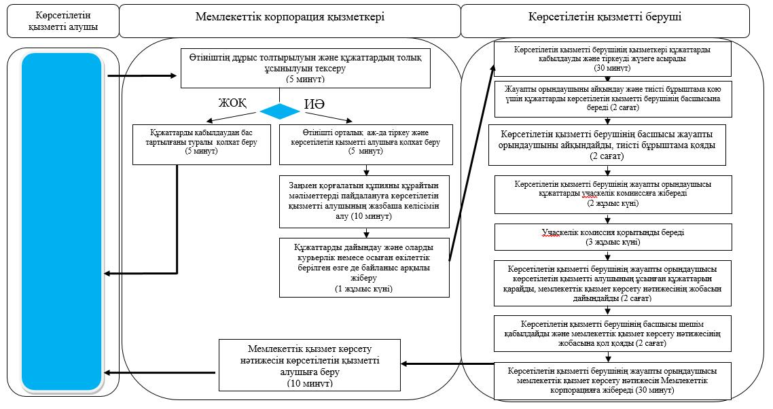

|  |  |
| --- | --- |
|  | Солтүстік Қазақстан облысы әкімдігінің 2017 жылғы 23 маусымдағы № 257 қаулысына |
|  | 2-қосымша |
|  | "Ауылдық елді мекендерде тұратын және жұмыс істейтін әлеуметтік сала мамандарына отын сатып алу бойынша әлеуметтік көмек тағайындау" мемлекеттік көрсетілетін қызмет регламентіне 4-қосымша |

**"Ауылдық елді мекендерде тұратын және жұмыс істейтін әлеуметтік сала мамандарына отын сатып алу бойынша әлеуметтік көмек тағайындау" мемлекеттік қызметін көрсетудің бизнес-процестерінің анықтамалығы**

**Ауылдық округ әкімі арқылы мемлекеттік қызмет көрсету кезінде**

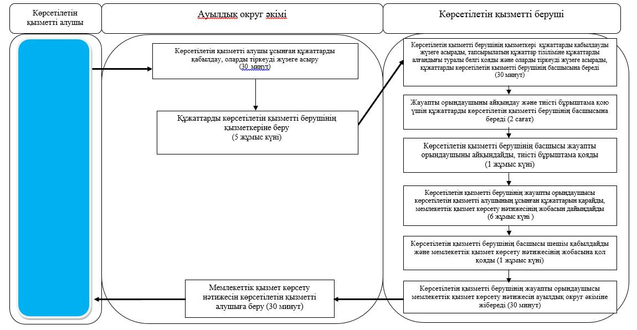

|  |  |
| --- | --- |
|  | Солтүстік Қазақстан облысы әкімдігінің 2017 жылғы 23 маусымдағы № 257 қаулысына 3-қосымша |
|  | "Семей ядролық сынақ полигонында ядролық сынақтардың салдарынан зардап шеккен азаматтарды тіркеу, біржолғы мемлекеттік ақшалай өтемақы төлеу, куәлік беру" мемлекеттік көрсетілетін қызмет регламентіне 2-қосымша |

**"Семей ядролық сынақ полигонында ядролық сынақтардың салдарынан зардап шеккен азаматтарды тіркеу, біржолғы мемлекеттік ақшалай өтемақы төлеу, куәлік беру" мемлекеттік қызметін көрсетудің бизнес-процестерінің анықтамалығы**

**Көрсетілетін қызметті беруші арқылы мемлекеттік қызмет көрсету кезінде**

**Семей ядролық сынақ полигонында ядролық сынақтардың салдарынан зардап шеккен азаматтарды тіркеу**

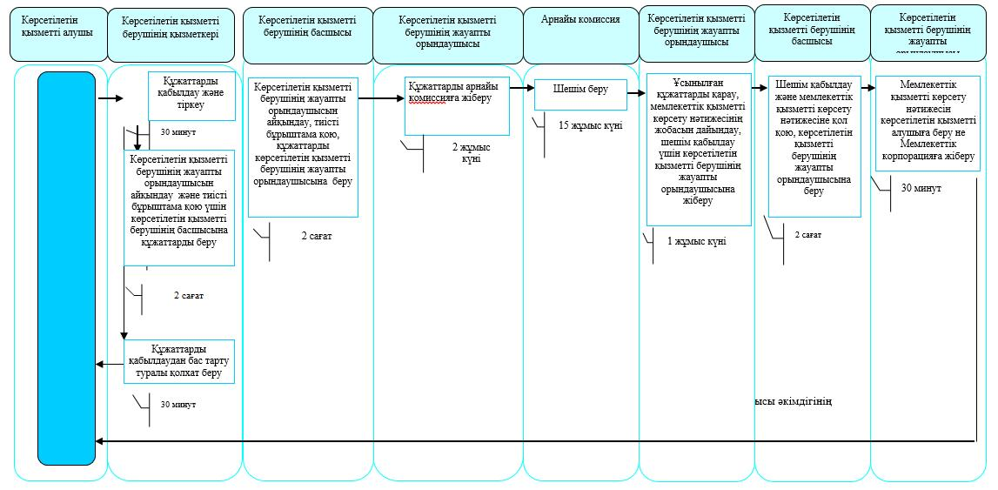

|  |  |
| --- | --- |
|  | Солтүстік Қазақстан облысы әкімдігінің 2017 жылғы 23 маусымдағы № 257 қаулысына |
|  | 4-қосымша |
|  | "Семей ядролық сынақ полигонында ядролық сынақтардың салдарынан зардап шеккен азаматтарды тіркеу, біржолғы мемлекеттік ақшалай өтемақы төлеу, куәлік беру" мемлекеттік көрсетілетін қызмет регламентіне 3-қосымша |

**"Семей ядролық сынақ полигонында ядролық сынақтардың салдарынан зардап шеккен азаматтарды тіркеу, біржолғы мемлекеттік ақшалай өтемақы төлеу, куәлік беру" мемлекеттік қызметін көрсетудің бизнес-процестерінің анықтамалығы**

**Мемлекеттік корпорация арқылы мемлекеттік қызмет көрсету кезінде**

**Семей ядролық сынақ полигонында ядролық сынақтардың салдарынан зардап шеккен азаматтарды тіркеу**

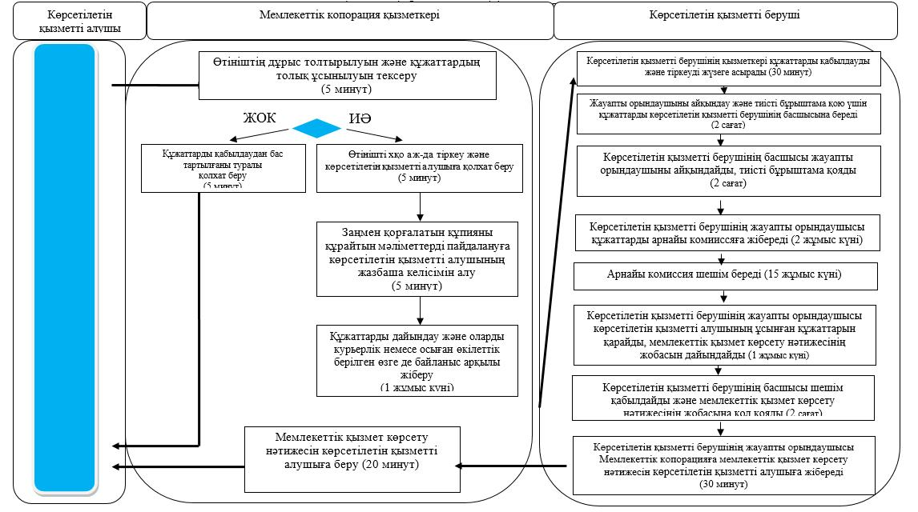

|  |  |
| --- | --- |
|  | Солтүстік Қазақстан облысы әкімдігінің 2017 жылғы 23 маусымдағы № 257 қаулысына |
|  | 5-қосымша |
|  | "Семей ядролық сынақ полигонында ядролық сынақтардың салдарынан зардап шеккен азаматтарды тіркеу, біржолғы мемлекеттік ақшалай өтемақы төлеу, куәлік беру" мемлекеттік көрсетілетін қызмет регламентіне 4-қосымша |

**"Семей ядролық сынақ полигонында ядролық сынақтардың салдарынан зардап шеккен азаматтарды тіркеу, біржолғы мемлекеттік ақшалай өтемақы төлеу, куәлік беру" мемлекеттік қызметін көрсетудің бизнес-процестерінің анықтамалығы**

**Көрсетілетін қызметті беруші арқылы мемлекеттік қызмет көрсету кезінде**

**Алғашқы рет жүгінген көрсетілетін қызмет алушыларға куәлік немесе куәліктің телнұсқасын беру**

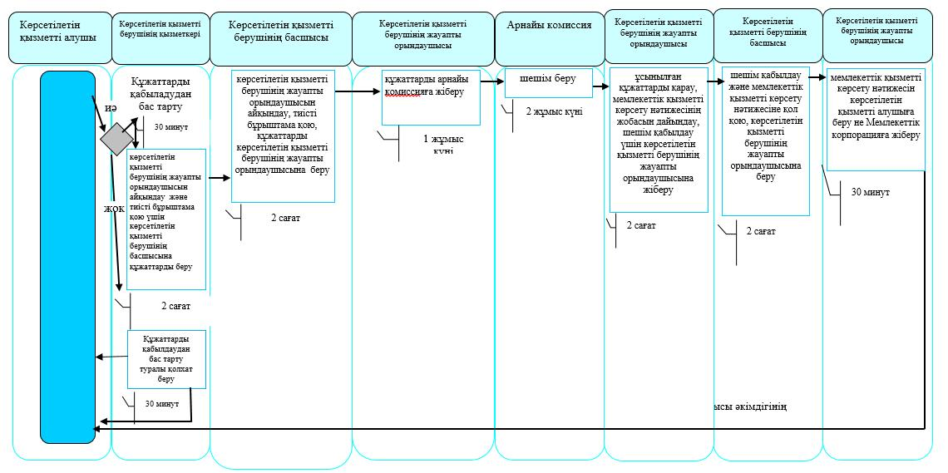

|  |  |
| --- | --- |
|  | Солтүстік Қазақстан облысы әкімдігінің 2017 жылғы 23 маусымдағы № 257 қаулысына |
|  | 6-қосымша |
|  | "Семей ядролық сынақ полигонында ядролық сынақтардың салдарынан зардап шеккен азаматтарды тіркеу, біржолғы мемлекеттік ақшалай өтемақы төлеу, куәлік беру" мемлекеттік көрсетілетін қызмет регламентіне 5-қосымша |

**"Семей ядролық сынақ полигонында ядролық сынақтардың салдарынан зардап шеккен азаматтарды тіркеу, біржолғы мемлекеттік ақшалай өтемақы төлеу, куәлік беру" мемлекеттік қызметін көрсетудің бизнес-процестерінің анықтамалығы**

**Мемлекеттік корпорация арқылы мемлекеттік қызмет көрсету кезінде**

**Алғашқы рет жүгінген көрсетілетін қызмет алушыларға куәлік немесе куәліктің телнұсқасын беру**

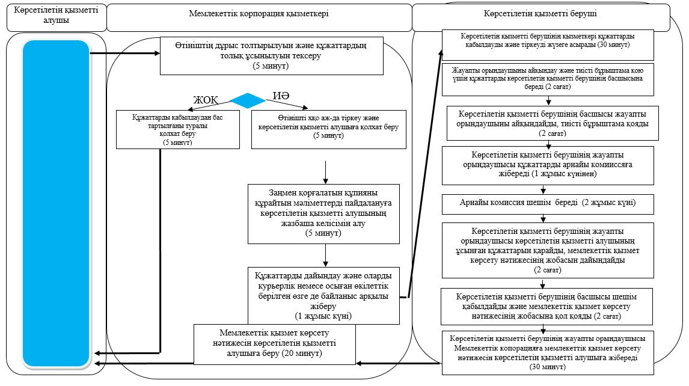

© 2012. Қазақстан Республикасы Әділет министрлігінің «Қазақстан Республикасының Заңнама және құқықтық ақпарат институты» ШЖҚ РМК